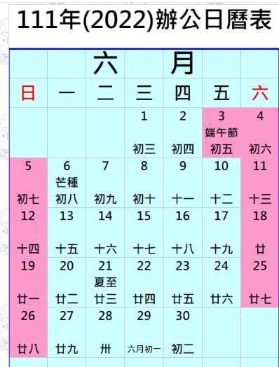
- 王小才是汽美一甲班的16號同學，他6月18日確診，請問他幾號才能返校，請你完成這一段時間的假單填寫。
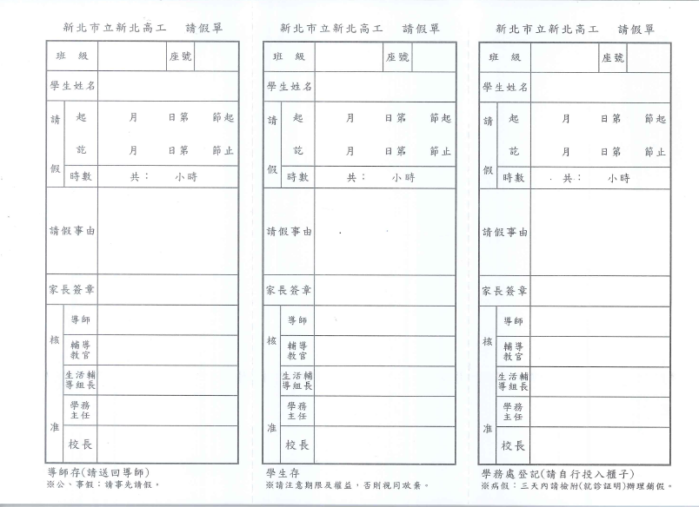
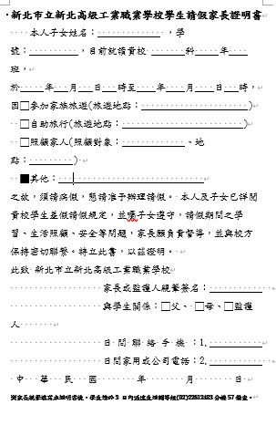
- 請問王小才填完假單後要依序給誰簽名呢? → →
- 請問全部簽完名之後，假單可以分成三張，要分別怎麼處理呢?
導師存---
學生存---
學務處登記---__________________________________
C.請完假之後還要做那些交辦事項呢?
- (1)張大頭是汽美一甲班的13號同學，他6/7上美術課的時候受傷，護士請他立刻請假回家，請問他要怎麼填寫才能出校門就醫？
(2)他要把哪兩聯給警衛室才能出校門？請圈起來
